마니 매니 라이브러리

설계 시퀀스 다이어그램

설계 클래스 다이어그램

패키지 다이어그램

**임인혁, 임경호, 노대건**

목차

1. 설계 시퀀스 다이어그램
2. 설계 클래스 다이어그램.
3. 패키지 다이어그램

**1 설계 시퀀스 다이어그램**

1. **로그인 한다.**

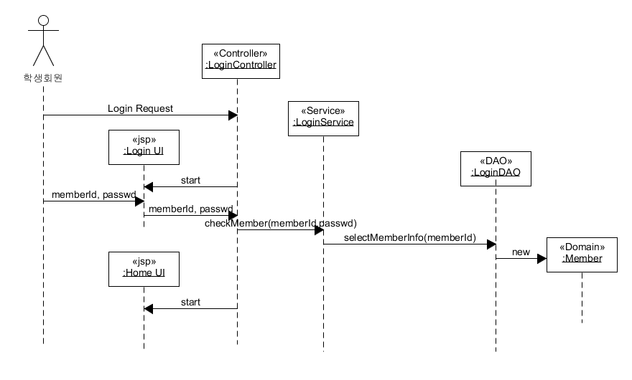

1. **도서를 대출 시 포인트 조정 및 자동 메일 전송**

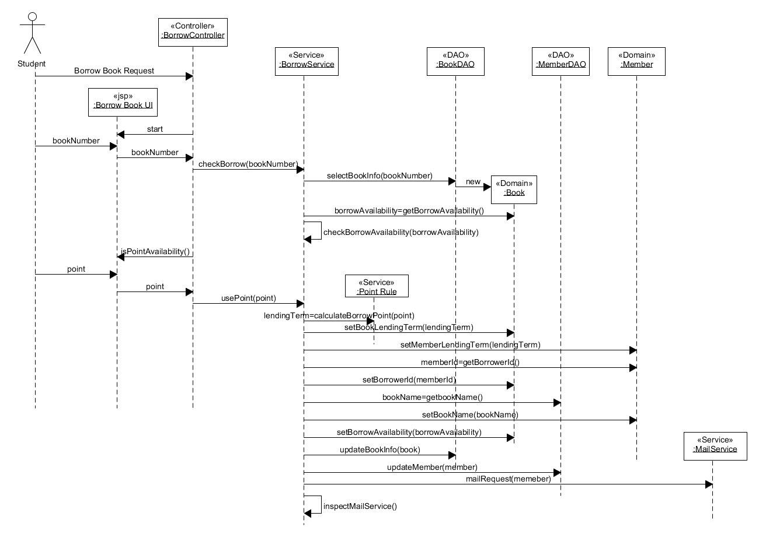

1. **도서를 반납 시 포인트 조정 및 자동 메일 전송**

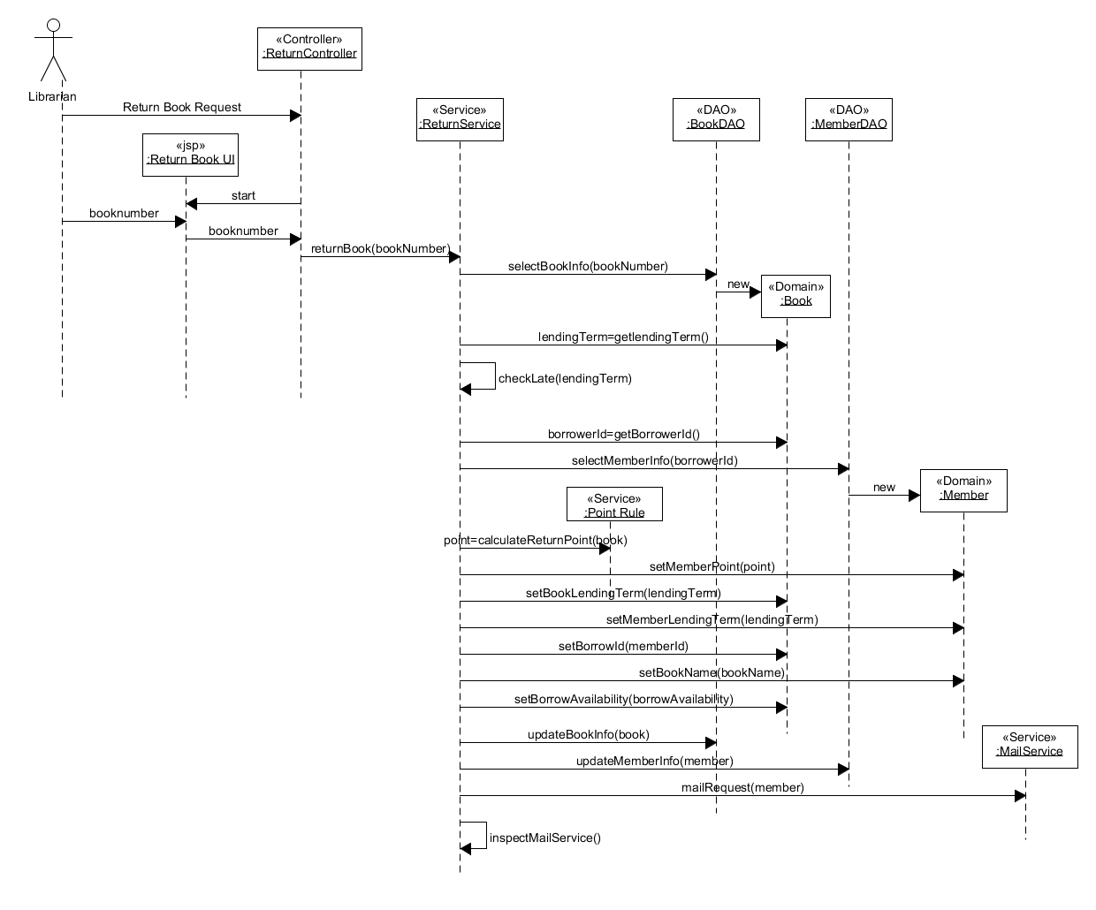

**2 설계 클래스 다이어그램**

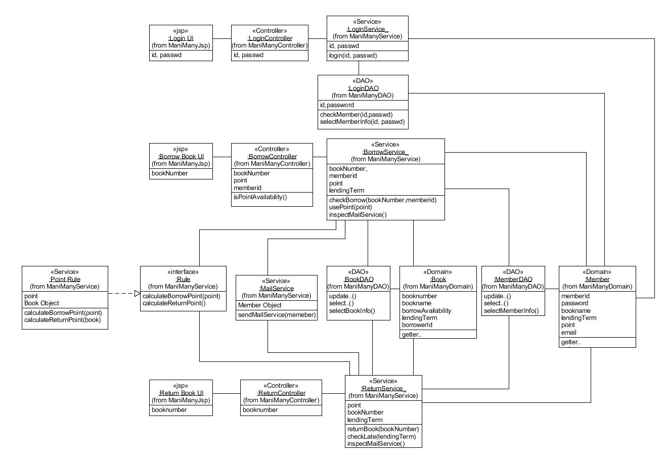

**3 패키지 다이어그램**

